令和６年度
那覇市立曙小学校
家庭調査票

氏名 | ふりがな
 | 漢字
生年月日 |  | 平成 年 月 日生
現住所
【児童】

【保護者】
氏名 | ふりがな |  |  |  | 続柄（ ）
 | 漢字
現住所 |  |  | （児童と同じ場合は記入の必要はありません）
連絡先
緊急連絡先① |  |  | 氏名（ ） |  | 続柄（ ）
緊急連絡先② |  |  | 氏名（ ） |  | 続柄（ ）

続柄 | 氏名 | 年齢 | （職場・学年・学級等）
【家族構成】必要に応じて欄を増やしてください。

【お子様について】
長所や短所など
仲の良い友だち
好きなこと(遊び等)
放課後の過ごし方 | 学童名（ ）、部活名（ ）、塾名（ ）、その他（ ）

氏名：

＜学校や学級への要望等がありましたら、ご記入ください＞

今後TVや新聞等の取材がある場合、動画・写真・名前等の情報提供を許可しますか。
①許可する ②許可しない

【住所地図】
※下記以外の地図を貼り付けても構いません。住んでいる場所がわかるようにご記載ください。
また、学校から家までの通学路を朱書きで示してください。

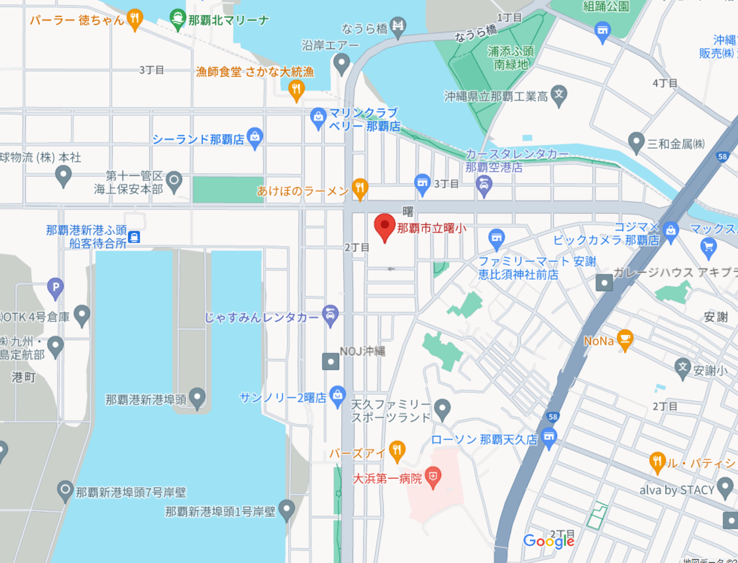

※児童名・保護者名・生年月日・現住所は、住民票どおりにはっきりとご記入ください。
※学校教育課活動以外に使用することはありません。年度末には廃棄処理いたします。
令和６年４月12日（金）までに紙媒体で担任に提出してください。

